По инициативе Главы администрации района С.С.Сурдина в администрации района прошло совещание с рядом руководителей предприятий организаций и сельхозпредприятий, депутатов районного Совета депутатов, по вопросам состояния и развития физкультуры и спорта в районе.
Было высказано немало предложений и инициатив, связанных с рассматриваемой тематикой. А самое главное, прозвучало большое желание оказать поддержку и содействие развитию спортивного движения.

* * * * *

Администрацией района уделяется большое внимание сохранению и приумножению славной истории нашего Отечества, воспитанию на героических традициях молодого поколения.
Ярким подтверждением этому стало большое мероприятие, проведенное на базе гимназии. Оно было посвящено великому флотоводцу, нашему земляку Федору Ивановичу Ушакову.
В нем приняли участие более 150 представителей общеобразовательных заведений района, общественных и военно-патриотических организаций.
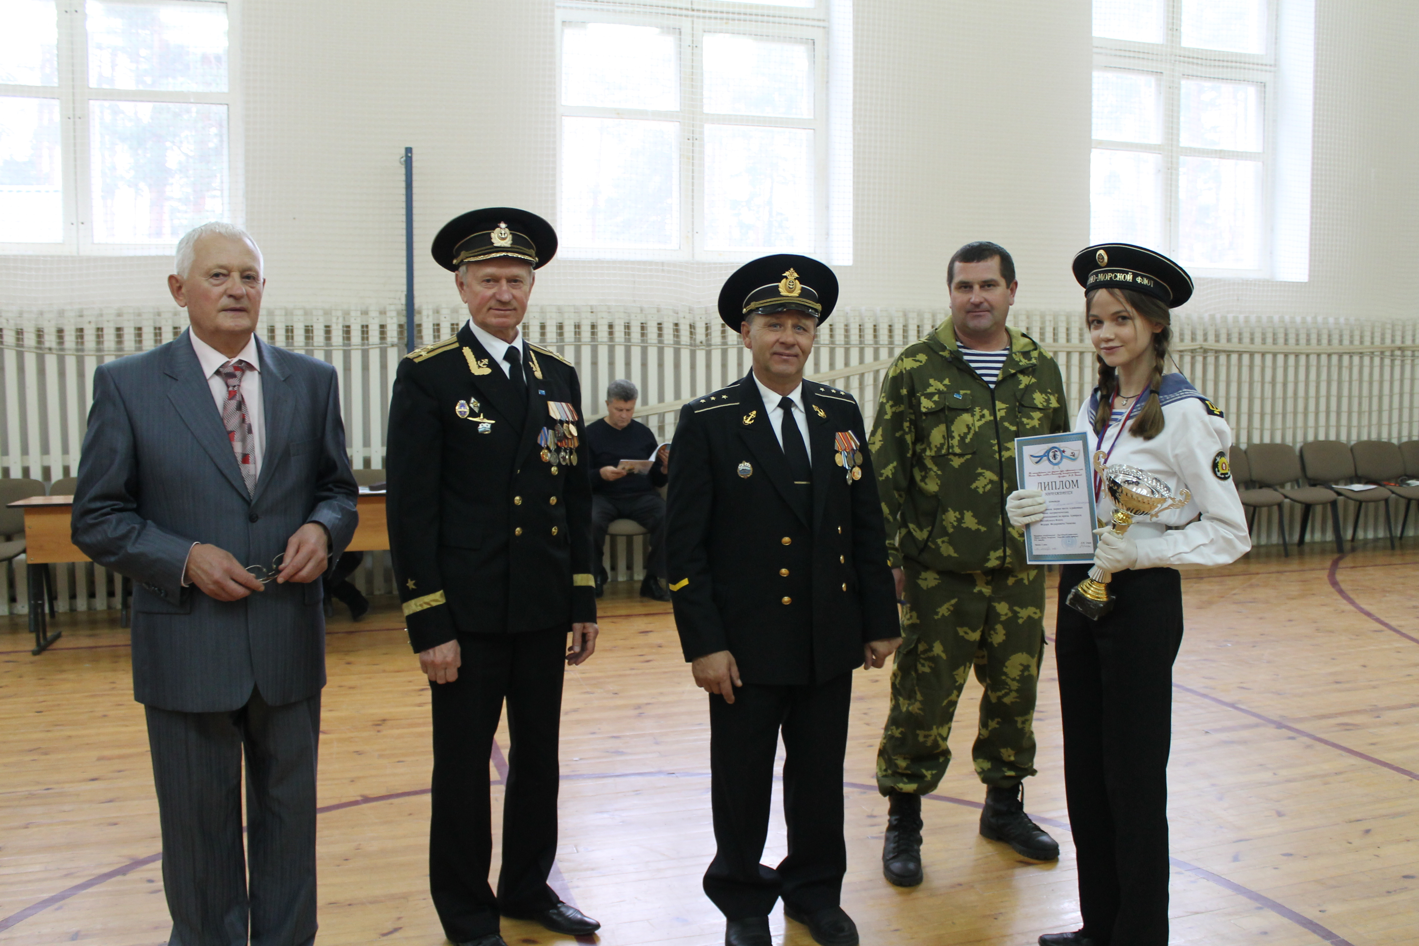
Педагог МБОУ «Зубово-Полянская гимназия» В.С.Филичкин, ведущий мероприятия, глубоко и всесторонне осветил важнейшие жизненные вехи славного флотоводца, вел встречу целенаправленно и увлекательно. 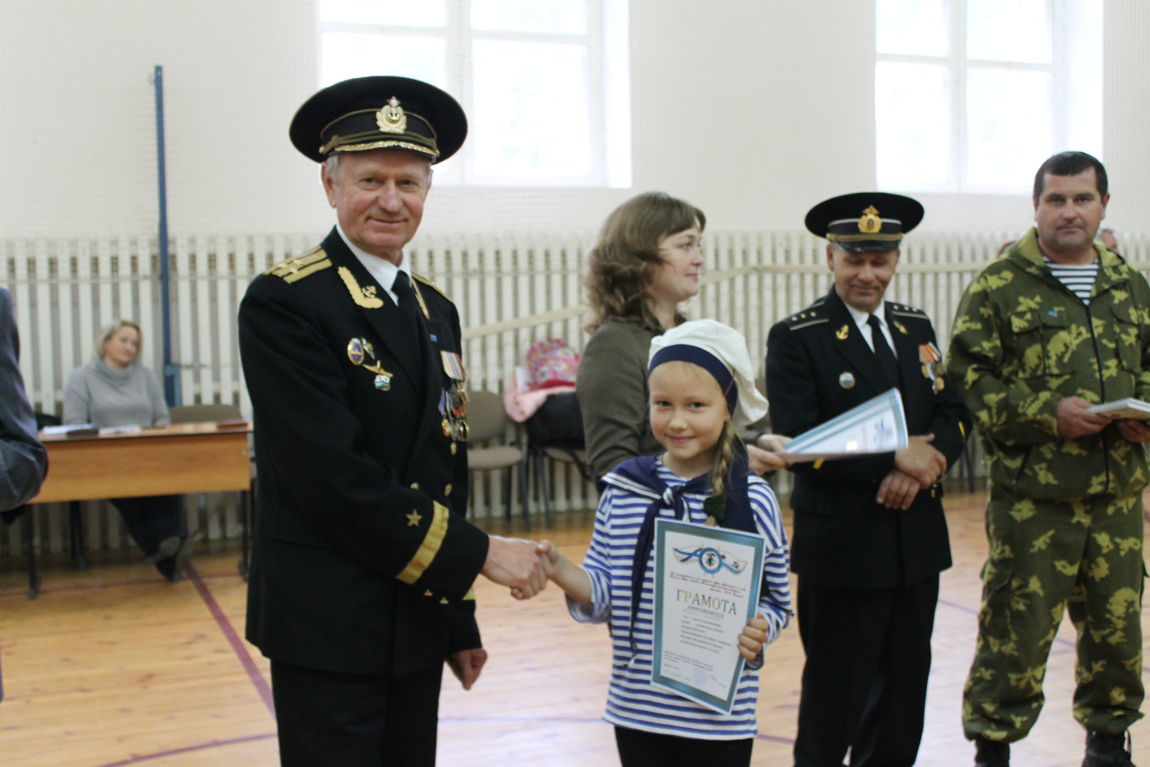
С интересом были выслушаны выступления и добрые напутствия молодому поколению И.А.Степушкина – начальника управления по социальной работе администрации района, А.И.Филькина – заведующего отделом по спорту и делам молодежи администрации района, руководителя местной организации ДОСААФ Н.Ф.Машковой, ветерана Военно-Морского Флота, капитана I ранга Ю.П.Родионова, председателя Морского Собрания района Калмыкова Михаила.
При высокой активности прошли показательные выступления юных танцоров, вокалистов, музыкантов.
Впечатляющим был конкурс по строевой подготовке, участники которого были награждены Почетными грамотами Главы администрации района С.С.Сурдина. 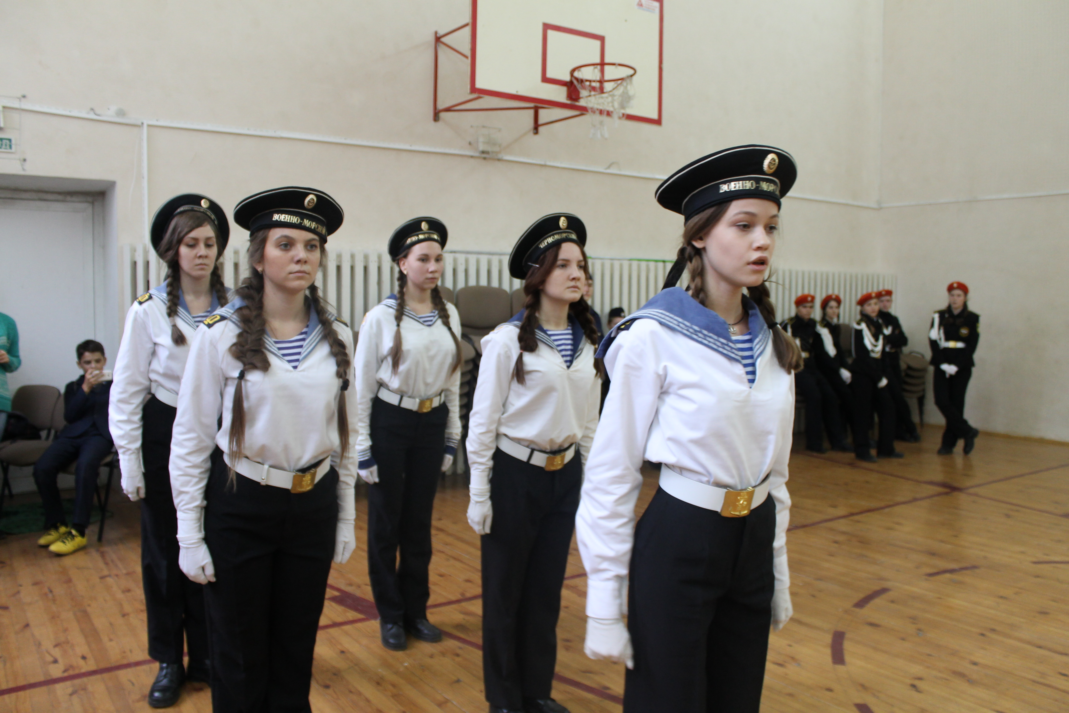
Не остались без многочисленных наград –кубков и Почетных грамот и другие участники выступлений. Среди лучших были представители МБОУ «Зубово-Полянская гимназия», МБОУ «Зубово-Полянская средняя общеобразовательная школа №1» и МБОУ «Явасская средняя общеобразовательная школа».

